Государственное бюджетное общеобразовательное учреждение
лицей № 393
Кировского района Санкт-Петербурга

Конкурс исследовательских работ
учащихся начальной школы Кировского района
«Знайка - 2013»

Тема работы:
ПОЛЬЗА ВОЛЕЙБОЛА ДЛЯ ЗДОРОВЬЯ

Выполнил: Пригородов Константин
ученик 3 «В» класса
ГБОУ лицей № 393 Кировского района Санкт-Петербурга
Руководитель: Павлова Наталья Николаевна
учитель начальных классов
ГБОУ лицей № 393 Кировского района Санкт-Петербурга

Санкт-Петербург
2013 г.

ОГЛАВЛЕНИЕ
ВВЕДЕНИЕ 3
ОСНОВНАЯ ЧАСТЬ 3
Литературный обзор 3
Значение волейбола 4
Мышцы и движение 4
Практическая часть 5
Описание эксперимента 5
Выводы 5
ЗАКЛЮЧЕНИЕ 6
СПИСОК ИСПОЛЬЗУЕМЫХ ИСТОЧНИКОВ 7
ПРИЛОЖЕНИЕ 8
Приложение 1. 8
Приложение 2. 8
Приложение 3. 9
Приложение 4. 9
ВВЕДЕНИЕ
Гипотеза: какое влияние оказывает волейбол на организм человека, доказать, что специально подобранный комплекс физических упражнений из волейбола приносит пользу для здоровья.
Задачи работы:
- Изучение литературных источников.
- Подбор комплекса упражнений.
- Описание эксперимента.
- Проанализировать результаты и сделать выводы.
Объект исследования: ребёнок (возраст 7-10 лет), его мышцы.
Предмет исследования: выявление влияния комплекса физических упражнений из разминки волейбола на организм человека, на развитие мышц рук и ног.
Актуальность темы:
Волейбол – одна из самых популярных командных игр, поклонниками которой являются люди самых разных возрастов. При этом она ещё и самая универсальная. Ведь играть можно не только в специально оборудованном спортзале, но и на свежем воздухе.
ОСНОВНАЯ ЧАСТЬ
Литературный обзор.
По одной версии возникновения волейбола американские пожарники как-то натянули верёвку между двумя столбами и начали перебрасывать через неё резиновую камеру. По другой – преподаватель физического воспитания в городе Холион (штат Массачусетс). Дж. Морган придумал эту игру в 1895г. для бизнесменов среднего возраста. Теннисная сетка была подвешена на высоте 197 см. В неё могло играть любое число игроков, помещающихся на площадке. Морган назвал игру «миномёт».
Так как основная идея игры заключалась в том, чтобы «ударить руками по мячу, заставляя его перелетать через сетку», игра по предложению профессора Альфреда Т. Хальстеда была переименована в «волейбол» (летающий мяч). Это название игры и укрепилось, хотя в начале 20-х гг. 20 века в России возникали такие производные наименования: кортенбол (вместо сетки применялось полотно, и спортсмены друг друга не видели), сервезбол( команда состояла из 10-30 человек и располагалась на площадке 2010 м ); гигантский волейбол (поперёк площадки неограниченного размера натягивалась верёвка, а количество игроков не ограничивалось).
В 1900-х годов американская фирма «Сполдинг» изготовила первый волейбольный мяч и были приняты первые официальные правила игры.
Волейбол (англ. volleyball, от первого слова – отбивать на лету и второго – мяч) – командная спортивная игра, в которой спортсмены, перебрасывая мяч ударами рук, стремятся направить его через сетку на сторону соперника так, чтобы мяч приземлился на площадке или был отбит с нарушением правил. От каждой команды в игре участвует по 6 человек (всего в команде 12 человек, замены ограничены правилами). Площадка 918 метров, разделённая пополам сеткой (высота 2,43 метра – для мужчин, 2,24 метра – для женщин), мяч 65-67 см в окружности, масса 260-280 грамма. За каждый выигранный розыгрыш начисляется очко; партия продолжается до набора одной из команд 25 (в 5-й партии до 15) очков, при счёте 24:24 (в 5-й – 14:14) – до преимущества в 2 очка. Игра ведётся до выигрыша трёх партий одной из команд (время не ограничено).
Значение волейбола.
Прежде всего, регулярные тренировки способствуют улучшению работы сердечно-сосудистой и дыхательной систем. Человек, который с трудом поднимался на пятый этаж, через месяц регулярных тренировок будет быстро и уверенно преодолевать это расстояние, не ощущая при этом учащённого дыхания или дискомфорта в области лёгких.
Многие из нас большую часть времени проводят в сидячем положении. В результате через какое – то время начинают хрустеть суставы, ломить спина, ощущается дискомфорт в мышцах. Всё это происходит из-за отсутствия регулярных физических нагрузок. Занятия с мячом помогают укрепить суставы и мышцы, благодаря чему улучшается их питание. Постепенно все неприятные ощущения исчезают.
Рекомендованы занятия людям, которые на долгие годы хотят сохранить хорошее зрение. Во время игры увеличивается полезная нагрузка на глаза, улучшается кровообращение в мышцах глаз. А это оказывает положительное влияние на органы зрения.
Систематические тренировки улучшают координацию движений и реакцию игрока. Такие навыки оказываются весьма полезны во время зимнего гололёда, когда возрастает риск падения. Человек, занимающийся волейболом, приучен к неожиданностям данного рода, поэтому умеет правильно падать. Это помогает избежать травмы.
Регулярные занятия с мячом укрепляют психическое здоровье, препятствуют накоплению негативных эмоций, благотворно влияют на нервную систему.
Мышцы и движение.
Мышцы придают форму телу и позволяют нам двигаться. В организме около 640 мышц. Они присоединяются к костям и работают за счёт сокращения, то есть укорачивания. Когда мышца сокращается, она приводит в движение кость, к которой крепится. Любое движение – от бега до жевания – зависит от мышц.
Мышцы находятся по всему организму и отличаются формой и размерами. Самые длинные находятся в бёдрах, самые крупные – ягодичные, они необходимы, чтобы бегать и карабкаться; самые маленькие находятся в ухе. Какие именно мышцы позволяют нам двигаться? (см. Приложение 1)
При игре в волейбол необходимо развивать и парные мышцы рук. Обычно они работают в паре, и внутри пары производят противоположные движения. Их называют мышцы – антагонисты. Бицепс сокращается и укорачивается, складывая руку в локтевом суставе, в то время как трицепс сокращается, чтобы её вытянуть.(см. Приложение 2)
Практическая часть.
Для того, чтобы разработать правильно мышцы тела ,нами составлен комплекс упражнений. Эти упражнения рекомендуем выполнять каждый день, перерыв может составлять 1-2 дня. Следуя правилам волейбола, мы предлагаем в тренировке соблюдать следующую последовательность:
- Разминка.
- Растяжка (комплекс упражнений).
Комплекс упражнений делим на две группы:
- Индивидуальные упражнения.
- Упражнения с партнёром (групповые упражнения). (Приложение 3)
Описание эксперимента.
Взята контрольная группа, состоящая из 5 человек. Выбраны 2 параметра, по которым мы тестировали детей: прыжки в длину с места и отжимания из упора лёжа. Данные взяты в начале сентября и в конце декабря. (Приложение 4)
Вывод.
Данный комплекс упражнений направлен на детей моего возраста (9-10 лет), но их могут выполнять люди любого возраста, следуя нашим советам. Улучшение результатов при повторном эксперименте показали, что данный комплекс упражнений действительно можно использовать в практике для улучшения мышц ног и рук.
ЗАКЛЮЧЕНИЕ
Формирование и поддержание красивого и сильного тела, хорошая координация и выносливость необходимы каждому человеку, а не только спортсмену.
Выводы. Советы начинающим тренироваться:
- Постепенная нагрузка на хрящи, связки, мышцы и суставы.
- Гармоничная нагрузка на все части тела.
- Постепенная нагрузка на хрящи, связки, мышцы и суставы.
- Гармоничная нагрузка на все части тела.
- Постоянные тренировки.
- Не перестараться на тренировке.
Следуя этим правилам, вы получите не только удовольствие от игры, но и поддержите и улучшите состояние здоровья.
СПИСОК ИСПОЛЬЗУЕМЫХ ИСТОЧНИКОВ
- Большая иллюстрированная энциклопедия. В 2томах. Т.6 ВИН-ГАУ-М : М.,
- АСТ: Астрель; 2010.-501, 3 с.: ил. (с.156)
- Настольная книга для мальчиков 21 века / Авт.-сост. Т.В. Яковлева.- М.:Эксмо, 2007.-384 с.
- Энциклопедия. «Открой мир вокруг себя». Автор: Алекс Парсонс. Вып.5, 2010, с.18-19
- My – tribune.blogspot.ru>2009/01/blog- post 29. Html
ПРИЛОЖЕНИЕ
Приложение 1
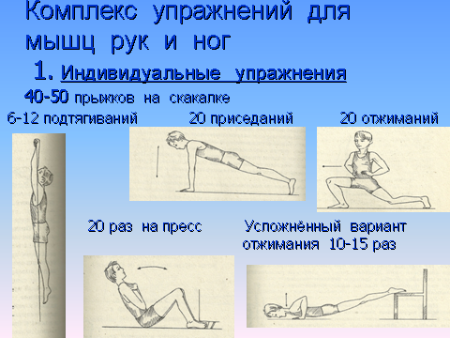
Приложение 2
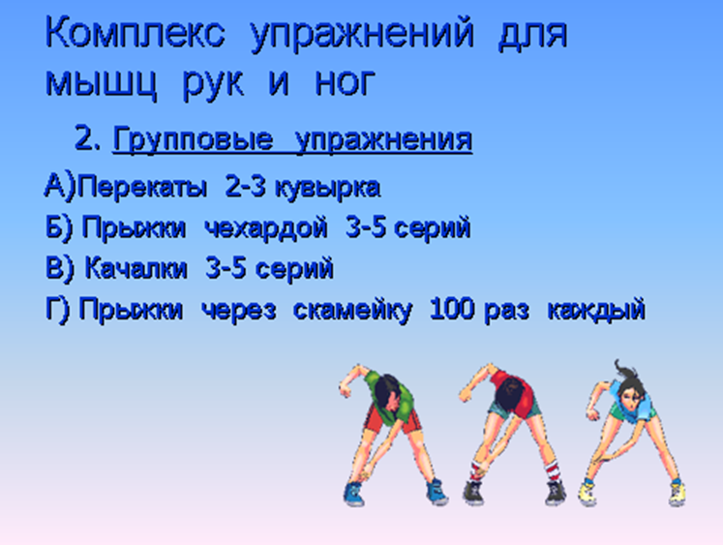
Приложение 3
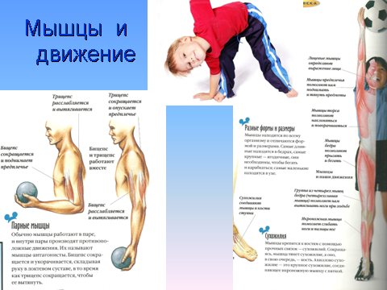
Приложение 4
